项目实施方案
北京公交集团票务综合管理平台系统升级
Vibe Coding 实施方案与工作量清单
字段 | 内容
文档用途 | 用于项目立项、排期、报价拆分、研发组织和验收范围确认
编制日期 | 2026-05-08
需求来源 | 北京公交集团票务综合管理平台系统升级需求分析说明书（初稿0506）
估算口径 | 包含需求深化、设计、开发、自测、联调、迁移、测试配合和上线支持

简要结论
本项目按完整重构口径约 97 个功能项，正常开发工作量约 579-1270 人日。采用 Vibe Coding 协同方式后，可将重复代码、测试样例、文档和脚手架类工作压缩，执行工作量约 376-953 人日，但票据规则、报表口径、数据迁移和上线验收仍需人工主导。

一、简要评估
项目 | 建议口径
功能规模 | 97 个功能项，覆盖 14 个一级模块，含基础资料、票库、票柜、票单、退票、充值、报表、系统管理等。
正常团队 | 10-12 人，8-10 个月完成；包含产品、前端、后端、数据迁移、测试、实施。
Vibe Coding 团队 | 7-9 人，7-8 个月完成；前提是需求冻结、接口材料及时、测试自动化和人工评审到位。
核心难点 | 票号段连续性、库存流水、票单结算、报表口径、数据权限、历史数据迁移、国产化适配。
报价建议 | 完整建设建议按 450-650 万区间，稳妥报价点 520-580 万；电子签章、等保测评、第三方授权另列。

二、模块工作量简表
模块 | 功能项数 | 正常人日 | 协同后人日 | 重点说明
基础信息 | 11 | 44-88 | 29-66 | 主数据维护和外部同步，是后续业务依赖。
申请管理 | 4 | 28-62 | 18-46 | 围绕库存流转、审批状态和票号段控制。
审核管理（集团） | 4 | 28-62 | 18-46 | 围绕库存流转、审批状态和票号段控制。
票库管理 | 3 | 24-54 | 16-40 | 围绕库存流转、审批状态和票号段控制。
票柜管理 | 5 | 40-90 | 26-68 | 围绕库存流转、审批状态和票号段控制。
票单管理 | 10 | 82-164 | 53-123 | 票袋、配票、结算、重新结算、票号追溯，是核心复杂域。
退票管理 | 2 | 28-52 | 18-39 | 按业务场景完成查询、维护、导入导出和日志审计。
充值卡管理 | 5 | 36-80 | 23-60 | 按业务场景完成查询、维护、导入导出和日志审计。
统计报表（集团） | 13 | 68-160 | 44-120 | 以口径确认、聚合性能、导出格式和权限过滤为重点。
统计报表（分公司） | 16 | 84-198 | 55-149 | 以口径确认、聚合性能、导出格式和权限过滤为重点。
统计报表（票务室） | 6 | 36-84 | 23-63 | 以口径确认、聚合性能、导出格式和权限过滤为重点。
综合业务管理 | 9 | 33-67 | 21-50 | 按业务场景完成查询、维护、导入导出和日志审计。
导入管理 | 4 | 18-39 | 12-29 | 按业务场景完成查询、维护、导入导出和日志审计。
系统管理 | 5 | 30-70 | 20-52 | 全局权限、菜单、日志、阈值，是平台底座。

三、Vibe Coding 实施方式
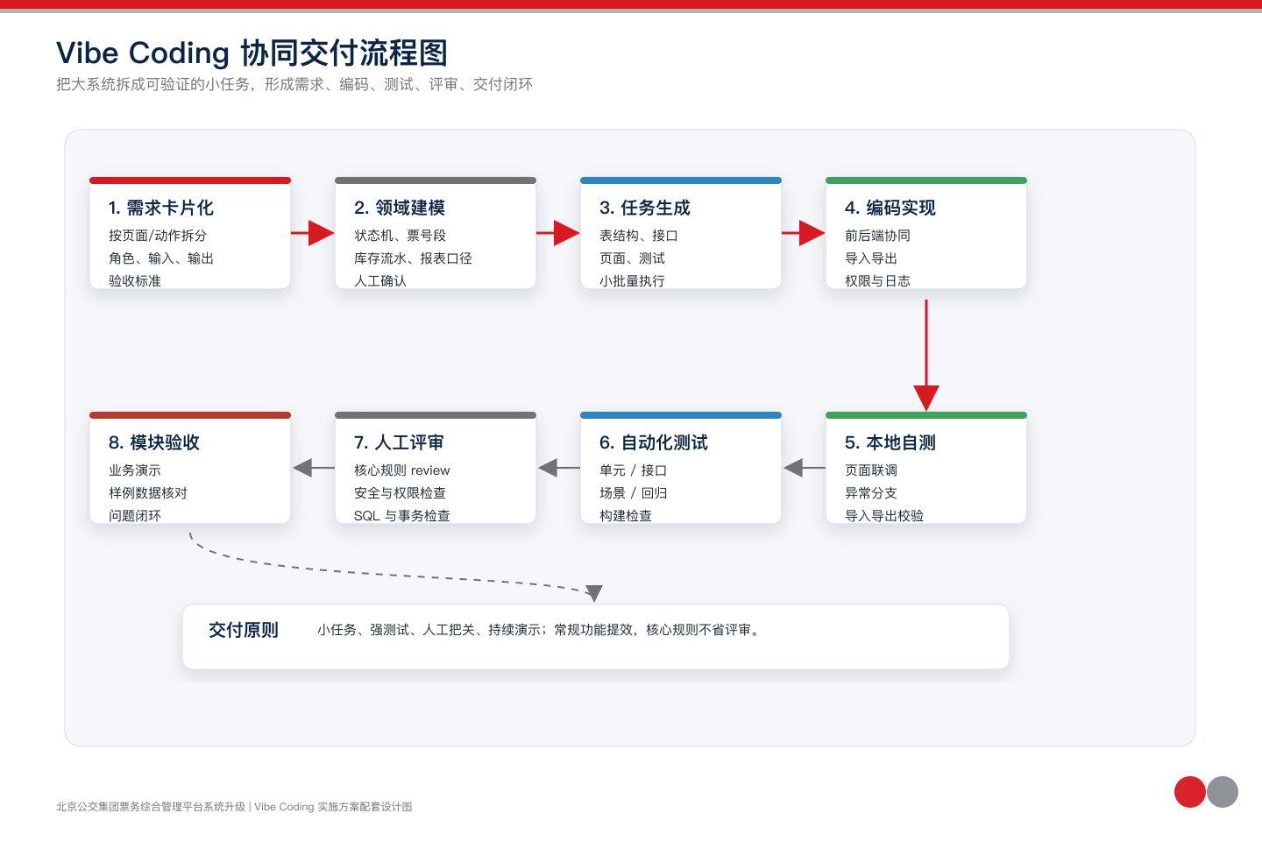
图 1 Vibe Coding 协同交付流程图
本方案中的 Vibe Coding 不是直接让工具一次性生成完整系统，而是把需求、设计、编码、测试、文档拆成小批量可验证任务。每个功能都按照“需求卡片 - 数据结构 - 接口 - 页面 - 测试 - 评审 - 合并”的节奏推进。
- 需求卡片化：每个页面或业务动作形成独立任务，明确角色、数据范围、输入输出、状态和验收标准。
- 先底座后业务：先完成认证、菜单、权限、字典、日志、导入导出、文件存储等平台能力。
- 核心域手工建模：票据库存、票号段、结算、退票、调账等领域模型由架构师和业务人员先确认，再进入编码。
- 批量生成常规代码：常规列表、表单、接口、DTO、Mapper、权限按钮、导入模板可以批量生成并统一 review。
- 测试前置：每个核心业务先写状态流转和金额/张数计算测试，避免只实现页面不验证账务逻辑。
- 小步交付：每个模块独立演示、独立验收、独立回归，不把问题积压到总体验收阶段。

四、实施步骤简表
阶段 | 周期 | 主要工作 | 交付物
0. 需求深化 | 3-5 周 | 需求清单、业务流程、角色权限、报表口径、接口范围、迁移对象确认。 | 需求矩阵、原型、报表口径表、接口清单、迁移清单。
1. 平台底座 | 4-6 周 | 登录、用户、角色、菜单、数据权限、日志、字典、阈值、消息、文件导入导出。 | 可登录可授权的基础系统。
2. 基础与库存 | 8-10 周 | 基础资料、票库、票柜、审批、库存余额和流水。 | 库存闭环 MVP。
3. 票单核心 | 8-12 周 | 票袋、配票、结算、重新结算、退票、票号查询。 | 票务室核心业务闭环。
4. 扩展业务与报表 | 8-10 周 | 无人售、充值、特殊业务、集团/分公司/票务室报表。 | 完整业务与统计能力。
5. 联调上线 | 8-10 周 | 数据迁移、接口联调、UAT、性能、安全整改、上线演练。 | 生产上线版本与运维交接材料。

五、关键设计细节
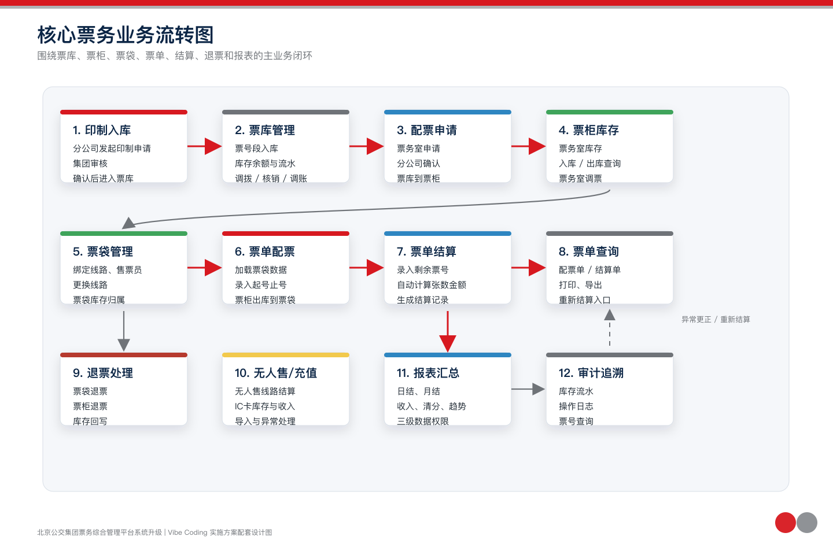
图 2 核心票务业务流转图

5.1 库存与票号设计
- 采用“库存余额表 + 库存流水表 + 业务单据表”三层模型，不以单一库存字段承载全部业务历史。
- 票号段字段统一包含票价、票种、票组、起号、止号、张数、状态、库存主体、来源单据。
- 所有出入库动作必须写流水，流水记录来源、目标、数量、金额、操作人、操作时间和业务原因。
- 连续票号段需校验重叠、断号、越界、已核销、已退票、已结算等状态。
- 重新结算不得覆盖原记录，应形成更正单据和差异流水，保证历史可追溯。

5.2 权限与数据范围
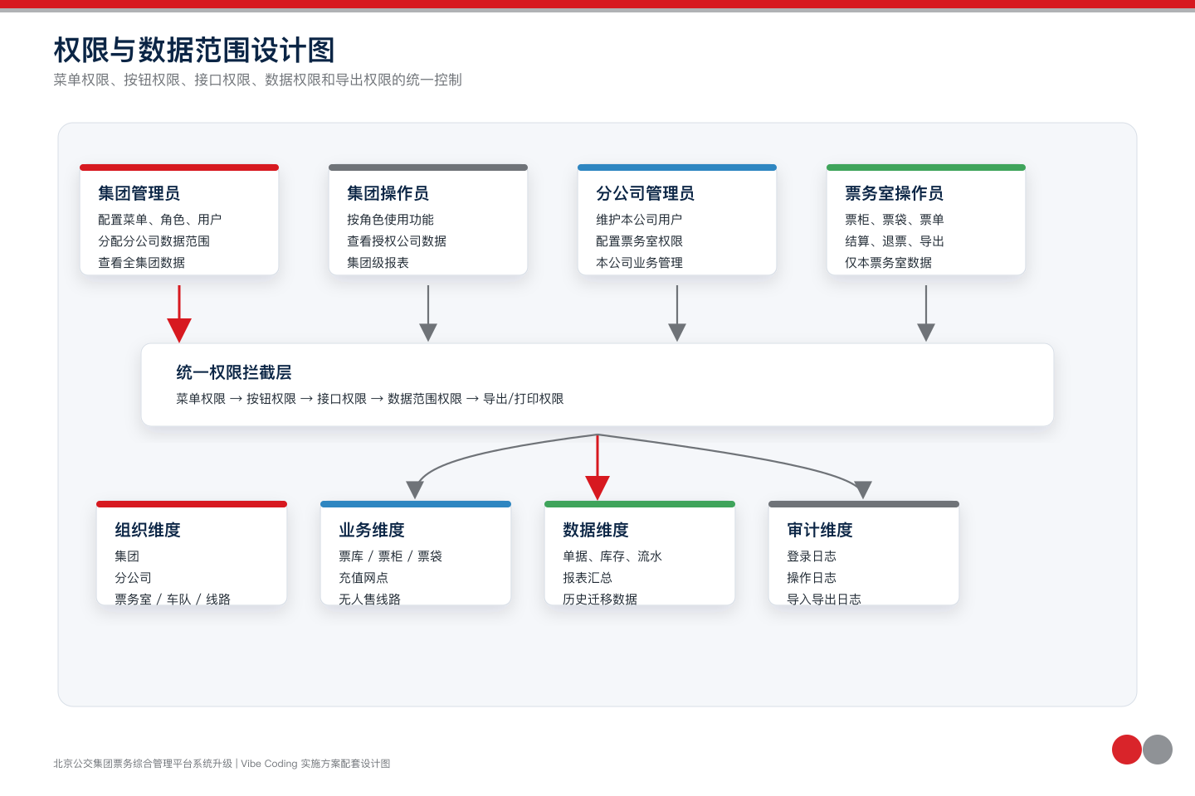
图 3 权限与数据范围设计图
- 权限拆分为菜单权限、按钮权限、接口权限、数据范围权限和导出权限。
- 集团管理员可分配全局权限；集团操作员按授权查看部分分公司；分公司角色默认本分公司；票务室角色只看本票务室。
- 后端查询必须统一注入数据范围条件，不能只依赖前端隐藏菜单。
- 导出、打印、报表接口必须复用同一套数据权限规则。

5.3 报表设计
- 每张报表上线前先确认指标定义、筛选条件、统计维度、取数来源、金额精度、导出格式。
- 集团和分公司同类报表尽量合并，用数据权限和维度字段控制展示结果。
- 高频报表建立日汇总/月汇总表，避免每次查询实时扫大量流水。
- 报表验收必须使用旧系统样例数据做金额和张数比对。

5.4 数据迁移
- 迁移对象包括 Oracle 表、序列、视图、函数、历史业务数据和必要附件。
- 先做数据体检，输出重复票号、缺失组织、异常状态、金额不平、非法日期等问题清单。
- 至少执行三轮迁移演练：开发、测试、准生产，每轮生成记录数、金额、票号覆盖和异常清单。
- 上线割接需要冻结旧系统写入、执行增量迁移、业务抽样核验，并保留回滚方案。

六、部署与可运维性设计
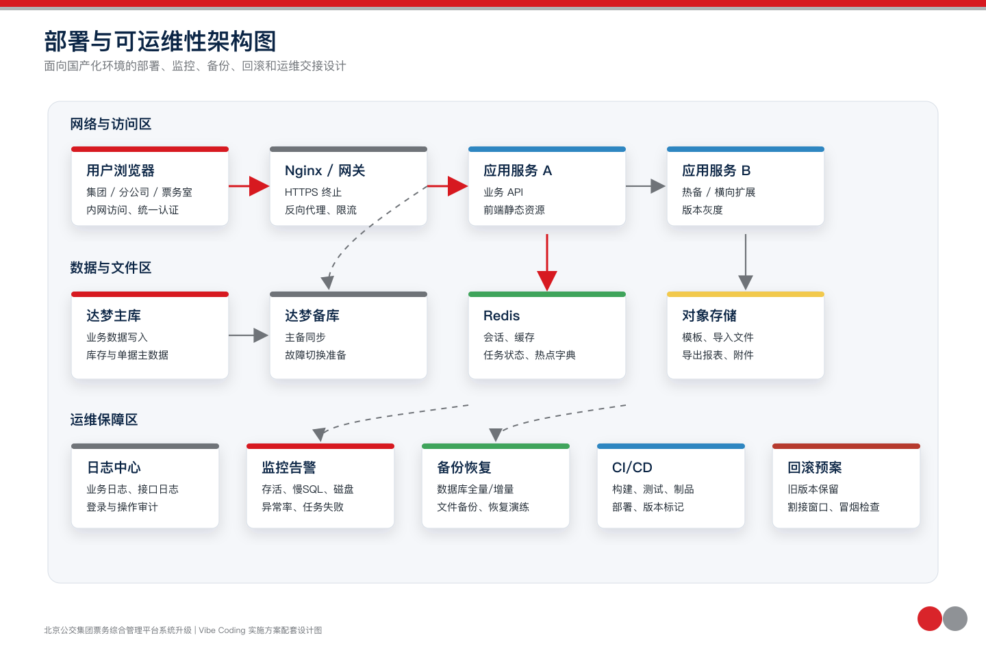
图 4 部署与可运维性架构图
本项目属于票务核心管理系统，部署和运维能力应在一期同步设计，不能等到开发完成后补。运维设计目标是：可部署、可监控、可审计、可备份、可恢复、可灰度、可回滚。
运维领域 | 设计要求 | 工作量建议
环境规划 | 至少规划开发、测试、预生产、生产四类环境；生产采用应用服务与数据库分离部署，数据库主备。 | 12-18 人日
国产化适配 | 适配达梦数据库、国产服务器操作系统、国产中间件或 Nginx/应用服务部署要求，提前验证驱动和 SQL 兼容性。 | 20-35 人日
配置管理 | 数据库连接、文件存储、外部接口、导入目录、日志级别、任务开关全部配置化，避免写死在代码中。 | 8-12 人日
CI/CD | 建立构建、单元测试、打包、制品归档、部署脚本流程；生产部署需支持版本标记和回滚。 | 15-25 人日
日志审计 | 区分业务操作日志、登录日志、接口日志、导入导出日志、系统错误日志；关键单据状态变化必须可追溯。 | 15-25 人日
监控告警 | 监控应用存活、接口耗时、数据库连接池、慢 SQL、磁盘空间、导入任务、定时任务和异常错误率。 | 15-25 人日
备份恢复 | 数据库全量/增量备份，导入文件和导出附件备份，定期恢复演练，形成恢复时间目标。 | 12-20 人日
上线回滚 | 上线前冻结窗口、迁移脚本、冒烟检查、业务抽样、失败回滚、旧系统只读策略均需预案。 | 15-25 人日
运维交接 | 提供部署手册、配置手册、巡检手册、常见问题、数据恢复手册和接口联调手册。 | 10-18 人日

部署工作量口径
部署与运维建设建议单独预留 120-200 人日。如果甲方要求等保测评、密评配合、信创测评、双活容灾或第三方运维平台对接，应另行增加专项工作量和报价。

七、详细功能项清单
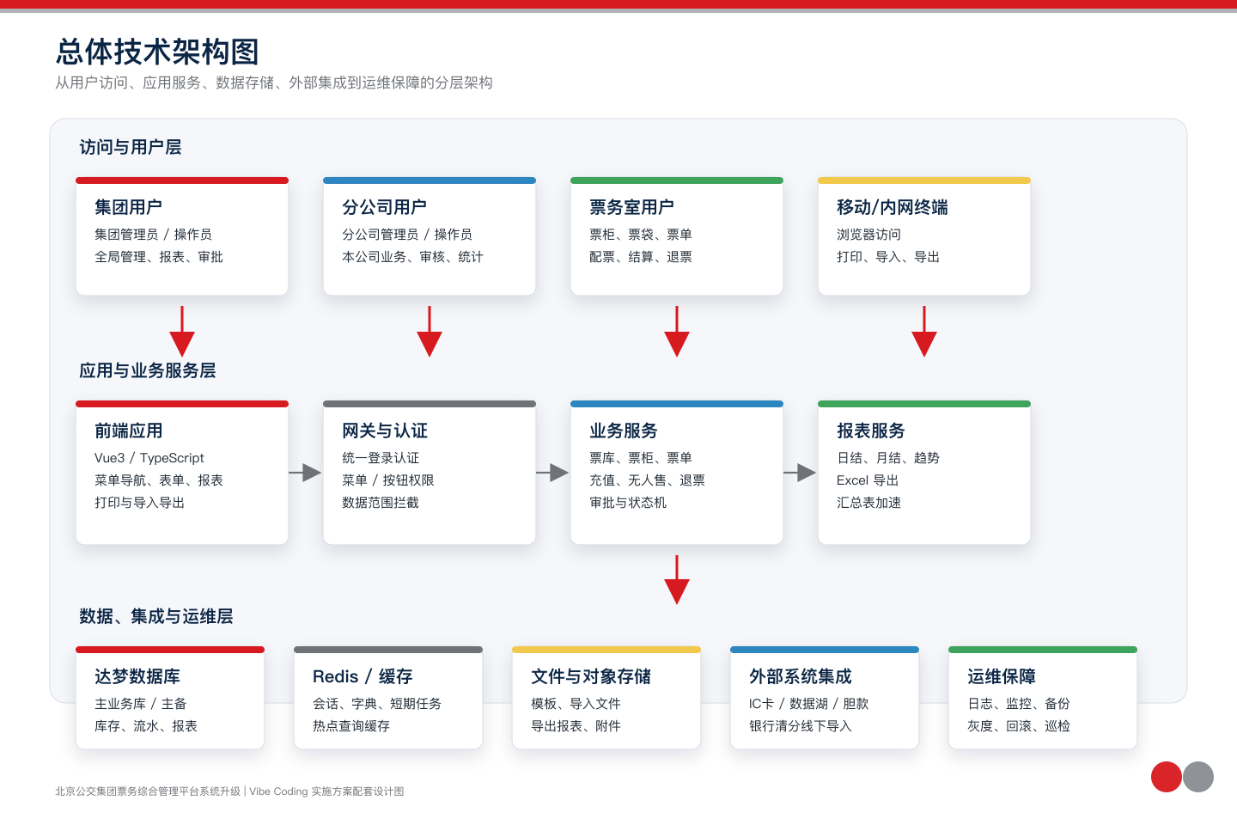
图 5 总体技术架构图
以下清单按需求文档附录逐项展开。正常人日为完整开发、自测、联调配合口径；协同后人日为采用 Vibe Coding 方式后的执行估算，不包含甲方等待、接口资料延迟和重大需求变更。

详细功能项与工作量估算
序号 | 模块 | 功能页面 | 类型 | 现有功能 | 开发内容 | 正常人日 | 协同后 | 难点/备注
1 | 基础信息 | 票务室管理 | 常规功能 | 查询、新建、修改、删除、绑定车队 | 建设 票务室管理 的列表查询、详情、新增/编辑/停用或删除、权限按钮、日志和导出能力。 | 4-8 | 2.6-6.0 | 以列表、表单、校验、权限按钮和操作日志为主。
2 | 基础信息 | 线路管理 | 常规功能 | 添加、编辑、删除 | 建设 线路管理 的列表查询、详情、新增/编辑/停用或删除、权限按钮、日志和导出能力。 | 4-8 | 2.6-6.0 | 以列表、表单、校验、权限按钮和操作日志为主。
3 | 基础信息 | 票价管理（集团账号） | 常规功能 | 添加、编辑、删除 | 建设 票价管理（集团账号） 的列表查询、详情、新增/编辑/停用或删除、权限按钮、日志和导出能力。 | 4-8 | 2.6-6.0 | 以列表、表单、校验、权限按钮和操作日志为主。
4 | 基础信息 | 车辆管理 | 常规功能 | 添加、编辑、删除 | 建设 车辆管理 的列表查询、详情、新增/编辑/停用或删除、权限按钮、日志和导出能力。 | 4-8 | 2.6-6.0 | 以列表、表单、校验、权限按钮和操作日志为主。
5 | 基础信息 | 司售管理 | 常规功能 | 添加、编辑、删除 | 建设 司售管理 的列表查询、详情、新增/编辑/停用或删除、权限按钮、日志和导出能力。 | 4-8 | 2.6-6.0 | 以列表、表单、校验、权限按钮和操作日志为主。
6 | 基础信息 | 普票类型 | 常规功能 | 添加、编辑 | 建设 普票类型 的列表查询、详情、新增/编辑/停用或删除、权限按钮、日志和导出能力。 | 4-8 | 2.6-6.0 | 以列表、表单、校验、权限按钮和操作日志为主。
7 | 基础信息 | 充值类型 | 常规功能 | 添加、编辑 | 建设 充值类型 的列表查询、详情、新增/编辑/停用或删除、权限按钮、日志和导出能力。 | 4-8 | 2.6-6.0 | 以列表、表单、校验、权限按钮和操作日志为主。
8 | 基础信息 | 机具查询 | 查询维护 | 查询 | 建设 机具查询 的列表查询、详情、新增/编辑/停用或删除、权限按钮、日志和导出能力。 | 3-6 | 2.0-4.5 | 以查询、筛选、详情、导出或基础维护为主。
9 | 基础信息 | 模版下载 | 导入导出 | 下载 | 建设 模版下载 模板下载、文件上传、字段校验、入库处理、失败明细和导入日志。 | 5-10 | 3.2-7.5 | 需模板、字段校验、失败明细、导入日志和重复处理。
10 | 基础信息 | 多样化运营类型 | 常规功能 | 添加、编辑 | 建设 多样化运营类型 的列表查询、详情、新增/编辑/停用或删除、权限按钮、日志和导出能力。 | 4-8 | 2.6-6.0 | 以列表、表单、校验、权限按钮和操作日志为主。
11 | 基础信息 | IC卡类型 | 常规功能 | 添加、编辑 | 建设 IC卡类型 的列表查询、详情、新增/编辑/停用或删除、权限按钮、日志和导出能力。 | 4-8 | 2.6-6.0 | 以列表、表单、校验、权限按钮和操作日志为主。
12 | 申请管理 | 印制管理 | 核心业务 | 查询、导出 | 建设 印制管理 的单据、审批/确认、库存流水、票号段校验、查询导出和异常回滚。 | 8-18 | 5.2-13.5 | 需要状态机、库存流水、票号段校验、事务一致性和回归测试。
13 | 申请管理 | 调拨管理 | 核心业务 | 查询、导出 | 建设 调拨管理 的单据、审批/确认、库存流水、票号段校验、查询导出和异常回滚。 | 8-18 | 5.2-13.5 | 需要状态机、库存流水、票号段校验、事务一致性和回归测试。
14 | 申请管理 | 核销管理 | 核心业务 | 查询、导出 | 建设 核销管理 的单据、审批/确认、库存流水、票号段校验、查询导出和异常回滚。 | 8-18 | 5.2-13.5 | 需要状态机、库存流水、票号段校验、事务一致性和回归测试。
15 | 申请管理 | 调账管理 | 常规功能 | 查询、导出 | 建设 调账管理 的列表查询、详情、新增/编辑/停用或删除、权限按钮、日志和导出能力。 | 4-8 | 2.6-6.0 | 以列表、表单、校验、权限按钮和操作日志为主。
16 | 审核管理（集团） | 印制审核 | 核心业务 | 查询、导出 | 建设 印制审核 的单据、审批/确认、库存流水、票号段校验、查询导出和异常回滚。 | 8-18 | 5.2-13.5 | 需要状态机、库存流水、票号段校验、事务一致性和回归测试。
17 | 审核管理（集团） | 调拨审核 | 核心业务 | 查询、导出 | 建设 调拨审核 的单据、审批/确认、库存流水、票号段校验、查询导出和异常回滚。 | 8-18 | 5.2-13.5 | 需要状态机、库存流水、票号段校验、事务一致性和回归测试。
18 | 审核管理（集团） | 核销审核 | 核心业务 | 查询、导出 | 建设 核销审核 的单据、审批/确认、库存流水、票号段校验、查询导出和异常回滚。 | 8-18 | 5.2-13.5 | 需要状态机、库存流水、票号段校验、事务一致性和回归测试。
19 | 审核管理（集团） | 调账审核 | 常规功能 | 查询、导出 | 建设 调账审核 的列表查询、详情、新增/编辑/停用或删除、权限按钮、日志和导出能力。 | 4-8 | 2.6-6.0 | 以列表、表单、校验、权限按钮和操作日志为主。
20 | 票库管理 | 票库库存查询 | 核心业务 | 查询 | 建设 票库库存查询 的单据、审批/确认、库存流水、票号段校验、查询导出和异常回滚。 | 8-18 | 5.2-13.5 | 需要状态机、库存流水、票号段校验、事务一致性和回归测试。
21 | 票库管理 | 票库出库查询 | 核心业务 | 查询 | 建设 票库出库查询 的单据、审批/确认、库存流水、票号段校验、查询导出和异常回滚。 | 8-18 | 5.2-13.5 | 需要状态机、库存流水、票号段校验、事务一致性和回归测试。
22 | 票库管理 | 票库入库查询 | 核心业务 | 查询 | 建设 票库入库查询 的单据、审批/确认、库存流水、票号段校验、查询导出和异常回滚。 | 8-18 | 5.2-13.5 | 需要状态机、库存流水、票号段校验、事务一致性和回归测试。
23 | 票柜管理 | 票柜库存查询 | 核心业务 | 查询 | 建设 票柜库存查询 的单据、审批/确认、库存流水、票号段校验、查询导出和异常回滚。 | 8-18 | 5.2-13.5 | 需要状态机、库存流水、票号段校验、事务一致性和回归测试。
24 | 票柜管理 | 票柜入库查询 | 核心业务 | 查询 | 建设 票柜入库查询 的单据、审批/确认、库存流水、票号段校验、查询导出和异常回滚。 | 8-18 | 5.2-13.5 | 需要状态机、库存流水、票号段校验、事务一致性和回归测试。
25 | 票柜管理 | 票柜出库查询 | 核心业务 | 查询 | 建设 票柜出库查询 的单据、审批/确认、库存流水、票号段校验、查询导出和异常回滚。 | 8-18 | 5.2-13.5 | 需要状态机、库存流水、票号段校验、事务一致性和回归测试。
26 | 票柜管理 | 配票申请管理 | 核心业务 | 申请、详细查看、主动配票 | 建设 配票申请管理 的单据、审批/确认、库存流水、票号段校验、查询导出和异常回滚。 | 8-18 | 5.2-13.5 | 需要状态机、库存流水、票号段校验、事务一致性和回归测试。
27 | 票柜管理 | 票务室调票管理 | 核心业务 | 调票、详细查看、单张/批量调票 | 建设 票务室调票管理 的单据、审批/确认、库存流水、票号段校验、查询导出和异常回滚。 | 8-18 | 5.2-13.5 | 需要状态机、库存流水、票号段校验、事务一致性和回归测试。
28 | 票单管理 | 票袋管理 | 常规功能 | 添加、更换线路 | 建设 票袋管理 的列表查询、详情、新增/编辑/停用或删除、权限按钮、日志和导出能力。 | 4-8 | 2.6-6.0 | 以列表、表单、校验、权限按钮和操作日志为主。
29 | 票单管理 | 票单配票 | 核心业务 | 加载数据、配票 | 建设 票单配票 的单据、审批/确认、库存流水、票号段校验、查询导出和异常回滚。 | 8-18 | 5.2-13.5 | 需要状态机、库存流水、票号段校验、事务一致性和回归测试。
30 | 票单管理 | 票单结算 | 核心业务 | 加载数据、结算 | 建设 票单结算 的单据、审批/确认、库存流水、票号段校验、查询导出和异常回滚。 | 14-26 | 9.1-19.5 | 需要状态机、库存流水、票号段校验、事务一致性和回归测试。
31 | 票单管理 | 票单打印 | 核心业务 | 打印配票单、打印结算单 | 建设 票单打印 的单据、审批/确认、库存流水、票号段校验、查询导出和异常回滚。 | 8-18 | 5.2-13.5 | 需要状态机、库存流水、票号段校验、事务一致性和回归测试。
32 | 票单管理 | 票单查询 | 常规功能 | 查询 | 建设 票单查询 的列表查询、详情、新增/编辑/停用或删除、权限按钮、日志和导出能力。 | 4-8 | 2.6-6.0 | 以列表、表单、校验、权限按钮和操作日志为主。
33 | 票单管理 | 票袋调票 | 核心业务 | 调票 | 建设 票袋调票 的单据、审批/确认、库存流水、票号段校验、查询导出和异常回滚。 | 14-26 | 9.1-19.5 | 需要状态机、库存流水、票号段校验、事务一致性和回归测试。
34 | 票单管理 | 无人售管理（线路） | 常规功能 | 添加、管理 | 建设 无人售管理（线路） 的列表查询、详情、新增/编辑/停用或删除、权限按钮、日志和导出能力。 | 4-8 | 2.6-6.0 | 以列表、表单、校验、权限按钮和操作日志为主。
35 | 票单管理 | 无人售管理（车辆） | 常规功能 | 添加、结账 | 建设 无人售管理（车辆） 的列表查询、详情、新增/编辑/停用或删除、权限按钮、日志和导出能力。 | 4-8 | 2.6-6.0 | 以列表、表单、校验、权限按钮和操作日志为主。
36 | 票单管理 | 票单重新结算 | 核心业务 | 重新结算 | 建设 票单重新结算 的单据、审批/确认、库存流水、票号段校验、查询导出和异常回滚。 | 14-26 | 9.1-19.5 | 需要状态机、库存流水、票号段校验、事务一致性和回归测试。
37 | 票单管理 | 票号查询 | 核心业务 | 查询 | 建设 票号查询 的单据、审批/确认、库存流水、票号段校验、查询导出和异常回滚。 | 8-18 | 5.2-13.5 | 需要状态机、库存流水、票号段校验、事务一致性和回归测试。
38 | 退票管理 | 票袋退票 | 核心业务 | 连续退票、单张退票、详细查看 | 建设 票袋退票 的单据、审批/确认、库存流水、票号段校验、查询导出和异常回滚。 | 14-26 | 9.1-19.5 | 需要状态机、库存流水、票号段校验、事务一致性和回归测试。
39 | 退票管理 | 票柜退票 | 核心业务 | 连续退票、单张退票、详细查看 | 建设 票柜退票 的单据、审批/确认、库存流水、票号段校验、查询导出和异常回滚。 | 14-26 | 9.1-19.5 | 需要状态机、库存流水、票号段校验、事务一致性和回归测试。
40 | 充值卡管理 | 分公司IC卡库存 | 核心业务 | 查询、分发 | 建设 分公司IC卡库存 的单据、审批/确认、库存流水、票号段校验、查询导出和异常回滚。 | 8-18 | 5.2-13.5 | 需要状态机、库存流水、票号段校验、事务一致性和回归测试。
41 | 充值卡管理 | 分公司IC卡入库 | 核心业务 | 入库 | 建设 分公司IC卡入库 的单据、审批/确认、库存流水、票号段校验、查询导出和异常回滚。 | 8-18 | 5.2-13.5 | 需要状态机、库存流水、票号段校验、事务一致性和回归测试。
42 | 充值卡管理 | 分公司IC卡出库查询 | 核心业务 | 查询 | 建设 分公司IC卡出库查询 的单据、审批/确认、库存流水、票号段校验、查询导出和异常回滚。 | 8-18 | 5.2-13.5 | 需要状态机、库存流水、票号段校验、事务一致性和回归测试。
43 | 充值卡管理 | 网点IC卡库存 | 核心业务 | 查询、退回 | 建设 网点IC卡库存 的单据、审批/确认、库存流水、票号段校验、查询导出和异常回滚。 | 8-18 | 5.2-13.5 | 需要状态机、库存流水、票号段校验、事务一致性和回归测试。
44 | 充值卡管理 | 网点IC卡售出 | 常规功能 | 售出记录 | 建设 网点IC卡售出 的列表查询、详情、新增/编辑/停用或删除、权限按钮、日志和导出能力。 | 4-8 | 2.6-6.0 | 以列表、表单、校验、权限按钮和操作日志为主。
45 | 统计报表（集团） | 配出统计 | 报表统计 | 统计查询 | 建设 配出统计 查询、统计聚合、权限过滤、Excel 导出、必要趋势展示和口径校验。 | 6-14 | 3.9-10.5 | 需确认统计口径、权限范围、导出格式和历史数据性能。
46 | 统计报表（集团） | 存售日报表 | 报表统计 | 统计查询、生成日报表、删除日报表 | 建设 存售日报表 查询、统计聚合、权限过滤、Excel 导出、必要趋势展示和口径校验。 | 6-14 | 3.9-10.5 | 需确认统计口径、权限范围、导出格式和历史数据性能。
47 | 统计报表（集团） | 普票收入日报表 | 报表统计 | 统计查询 | 建设 普票收入日报表 查询、统计聚合、权限过滤、Excel 导出、必要趋势展示和口径校验。 | 6-14 | 3.9-10.5 | 需确认统计口径、权限范围、导出格式和历史数据性能。
48 | 统计报表（集团） | 二维码普票进出站统计 | 拟删除/整合 | 统计查询 | 确认 二维码普票进出站统计 下线或合并路径，处理菜单、权限、历史查询入口和数据保留。 | 0-1 | 0.0-0.8 | 确认下线、菜单隐藏、历史数据保留和跳转清理。
49 | 统计报表（集团） | 二维码普票售检统计 | 拟删除/整合 | 统计查询 | 确认 二维码普票售检统计 下线或合并路径，处理菜单、权限、历史查询入口和数据保留。 | 0-1 | 0.0-0.8 | 确认下线、菜单隐藏、历史数据保留和跳转清理。
50 | 统计报表（集团） | 月终结算报表 | 核心业务 | 统计查询 | 建设 月终结算报表 的单据、审批/确认、库存流水、票号段校验、查询导出和异常回滚。 | 8-18 | 5.2-13.5 | 需要状态机、库存流水、票号段校验、事务一致性和回归测试。
51 | 统计报表（集团） | 票款清分日报 | 报表统计 | 统计查询、按阶段导出excel、导出excel | 建设 票款清分日报 查询、统计聚合、权限过滤、Excel 导出、必要趋势展示和口径校验。 | 6-14 | 3.9-10.5 | 需确认统计口径、权限范围、导出格式和历史数据性能。
52 | 统计报表（集团） | IC卡充值日报表 | 报表统计 | 统计查询 | 建设 IC卡充值日报表 查询、统计聚合、权限过滤、Excel 导出、必要趋势展示和口径校验。 | 6-14 | 3.9-10.5 | 需确认统计口径、权限范围、导出格式和历史数据性能。
53 | 统计报表（集团） | IC卡充值走势报表 | 报表统计 | 统计查询 | 建设 IC卡充值走势报表 查询、统计聚合、权限过滤、Excel 导出、必要趋势展示和口径校验。 | 6-14 | 3.9-10.5 | 需确认统计口径、权限范围、导出格式和历史数据性能。
54 | 统计报表（集团） | 收入走势报表 | 报表统计 | 统计查询 | 建设 收入走势报表 查询、统计聚合、权限过滤、Excel 导出、必要趋势展示和口径校验。 | 6-14 | 3.9-10.5 | 需确认统计口径、权限范围、导出格式和历史数据性能。
55 | 统计报表（集团） | 大额币走势报表 | 报表统计 | 统计查询 | 建设 大额币走势报表 查询、统计聚合、权限过滤、Excel 导出、必要趋势展示和口径校验。 | 6-14 | 3.9-10.5 | 需确认统计口径、权限范围、导出格式和历史数据性能。
56 | 统计报表（集团） | 残币入账走势报表 | 报表统计 | 统计查询 | 建设 残币入账走势报表 查询、统计聚合、权限过滤、Excel 导出、必要趋势展示和口径校验。 | 6-14 | 3.9-10.5 | 需确认统计口径、权限范围、导出格式和历史数据性能。
57 | 统计报表（集团） | 分公司票务管理月报表 | 报表统计 | 统计查询、导出 | 建设 分公司票务管理月报表 查询、统计聚合、权限过滤、Excel 导出、必要趋势展示和口径校验。 | 6-14 | 3.9-10.5 | 需确认统计口径、权限范围、导出格式和历史数据性能。
58 | 统计报表（分公司） | 配出统计 | 报表统计 | 统计查询 | 建设 配出统计 查询、统计聚合、权限过滤、Excel 导出、必要趋势展示和口径校验。 | 6-14 | 3.9-10.5 | 需确认统计口径、权限范围、导出格式和历史数据性能。
59 | 统计报表（分公司） | 存售日报表 | 报表统计 | 统计查询、导出 | 建设 存售日报表 查询、统计聚合、权限过滤、Excel 导出、必要趋势展示和口径校验。 | 6-14 | 3.9-10.5 | 需确认统计口径、权限范围、导出格式和历史数据性能。
60 | 统计报表（分公司） | 月报表 | 报表统计 | 统计查询 | 建设 月报表 查询、统计聚合、权限过滤、Excel 导出、必要趋势展示和口径校验。 | 6-14 | 3.9-10.5 | 需确认统计口径、权限范围、导出格式和历史数据性能。
61 | 统计报表（分公司） | 二维码普票进出站统计（集团） | 拟删除/整合 | 统计查询 | 确认 二维码普票进出站统计（集团） 下线或合并路径，处理菜单、权限、历史查询入口和数据保留。 | 0-1 | 0.0-0.8 | 确认下线、菜单隐藏、历史数据保留和跳转清理。
62 | 统计报表（分公司） | 二维码普票售检统计（集团） | 拟删除/整合 | 统计查询 | 确认 二维码普票售检统计（集团） 下线或合并路径，处理菜单、权限、历史查询入口和数据保留。 | 0-1 | 0.0-0.8 | 确认下线、菜单隐藏、历史数据保留和跳转清理。
63 | 统计报表（分公司） | 普票收入日报表 | 报表统计 | 统计查询、导出 | 建设 普票收入日报表 查询、统计聚合、权限过滤、Excel 导出、必要趋势展示和口径校验。 | 6-14 | 3.9-10.5 | 需确认统计口径、权限范围、导出格式和历史数据性能。
64 | 统计报表（分公司） | 票款清分日报 | 报表统计 | 统计查询、按阶段导出excel、导出excel、录入 | 建设 票款清分日报 查询、统计聚合、权限过滤、Excel 导出、必要趋势展示和口径校验。 | 6-14 | 3.9-10.5 | 需确认统计口径、权限范围、导出格式和历史数据性能。
65 | 统计报表（分公司） | IC卡充值日报表 | 报表统计 | 统计查询 | 建设 IC卡充值日报表 查询、统计聚合、权限过滤、Excel 导出、必要趋势展示和口径校验。 | 6-14 | 3.9-10.5 | 需确认统计口径、权限范围、导出格式和历史数据性能。
66 | 统计报表（分公司） | IC卡充值走势报表 | 报表统计 | 统计查询 | 建设 IC卡充值走势报表 查询、统计聚合、权限过滤、Excel 导出、必要趋势展示和口径校验。 | 6-14 | 3.9-10.5 | 需确认统计口径、权限范围、导出格式和历史数据性能。
67 | 统计报表（分公司） | IC卡充值网点统报表 | 报表统计 | 统计查询、导出 | 建设 IC卡充值网点统报表 查询、统计聚合、权限过滤、Excel 导出、必要趋势展示和口径校验。 | 6-14 | 3.9-10.5 | 需确认统计口径、权限范围、导出格式和历史数据性能。
68 | 统计报表（分公司） | 充值点充值卡盘点表 | 报表统计 | 统计查询 | 建设 充值点充值卡盘点表 查询、统计聚合、权限过滤、Excel 导出、必要趋势展示和口径校验。 | 6-14 | 3.9-10.5 | 需确认统计口径、权限范围、导出格式和历史数据性能。
69 | 统计报表（分公司） | 收入走势报表 | 报表统计 | 统计查询 | 建设 收入走势报表 查询、统计聚合、权限过滤、Excel 导出、必要趋势展示和口径校验。 | 6-14 | 3.9-10.5 | 需确认统计口径、权限范围、导出格式和历史数据性能。
70 | 统计报表（分公司） | 大额币走势报表 | 报表统计 | 统计查询 | 建设 大额币走势报表 查询、统计聚合、权限过滤、Excel 导出、必要趋势展示和口径校验。 | 6-14 | 3.9-10.5 | 需确认统计口径、权限范围、导出格式和历史数据性能。
71 | 统计报表（分公司） | 残币入账走势报表 | 报表统计 | 统计查询 | 建设 残币入账走势报表 查询、统计聚合、权限过滤、Excel 导出、必要趋势展示和口径校验。 | 6-14 | 3.9-10.5 | 需确认统计口径、权限范围、导出格式和历史数据性能。
72 | 统计报表（分公司） | 分公司票务管理月报表 | 报表统计 | 统计查询、导出 | 建设 分公司票务管理月报表 查询、统计聚合、权限过滤、Excel 导出、必要趋势展示和口径校验。 | 6-14 | 3.9-10.5 | 需确认统计口径、权限范围、导出格式和历史数据性能。
73 | 统计报表（分公司） | 分公司收入核对报表（分公司权限） | 报表统计 | 统计查询、导出 | 建设 分公司收入核对报表（分公司权限） 查询、统计聚合、权限过滤、Excel 导出、必要趋势展示和口径校验。 | 6-14 | 3.9-10.5 | 需确认统计口径、权限范围、导出格式和历史数据性能。
74 | 统计报表（票务室） | 票务室日结报表 | 报表统计 | 统计查询、结账、导出 | 建设 票务室日结报表 查询、统计聚合、权限过滤、Excel 导出、必要趋势展示和口径校验。 | 6-14 | 3.9-10.5 | 需确认统计口径、权限范围、导出格式和历史数据性能。
75 | 统计报表（票务室） | 票袋结存报表 | 报表统计 | 统计查询、结账 | 建设 票袋结存报表 查询、统计聚合、权限过滤、Excel 导出、必要趋势展示和口径校验。 | 6-14 | 3.9-10.5 | 需确认统计口径、权限范围、导出格式和历史数据性能。
76 | 统计报表（票务室） | 票务室存售日报表 | 报表统计 | 统计查询、结账、导出 | 建设 票务室存售日报表 查询、统计聚合、权限过滤、Excel 导出、必要趋势展示和口径校验。 | 6-14 | 3.9-10.5 | 需确认统计口径、权限范围、导出格式和历史数据性能。
77 | 统计报表（票务室） | 票务室交班对账表 | 报表统计 | 统计查询、导出 | 建设 票务室交班对账表 查询、统计聚合、权限过滤、Excel 导出、必要趋势展示和口径校验。 | 6-14 | 3.9-10.5 | 需确认统计口径、权限范围、导出格式和历史数据性能。
78 | 统计报表（票务室） | 票务室存售月报表 | 报表统计 | 统计查询、导出 | 建设 票务室存售月报表 查询、统计聚合、权限过滤、Excel 导出、必要趋势展示和口径校验。 | 6-14 | 3.9-10.5 | 需确认统计口径、权限范围、导出格式和历史数据性能。
79 | 统计报表（票务室） | 票款实交银行登记表 | 报表统计 | 统计查询、结账、删除、导出 | 建设 票款实交银行登记表 查询、统计聚合、权限过滤、Excel 导出、必要趋势展示和口径校验。 | 6-14 | 3.9-10.5 | 需确认统计口径、权限范围、导出格式和历史数据性能。
80 | 综合业务管理 | 特殊票管理 | 常规功能 | 添加、管理 | 建设 特殊票管理 的列表查询、详情、新增/编辑/停用或删除、权限按钮、日志和导出能力。 | 4-8 | 2.6-6.0 | 以列表、表单、校验、权限按钮和操作日志为主。
81 | 综合业务管理 | 充值卡/发票管理 | 拟删除/整合 | 查询 | 确认 充值卡/发票管理 下线或合并路径，处理菜单、权限、历史查询入口和数据保留。 | 0-1 | 0.0-0.8 | 确认下线、菜单隐藏、历史数据保留和跳转清理。
82 | 综合业务管理 | 充值收入管理 | 导入导出 | 添加、充值导入 | 建设 充值收入管理 模板下载、文件上传、字段校验、入库处理、失败明细和导入日志。 | 5-10 | 3.2-7.5 | 需模板、字段校验、失败明细、导入日志和重复处理。
83 | 综合业务管理 | 票胆管理 | 常规功能 | 添加、管理 | 建设 票胆管理 的列表查询、详情、新增/编辑/停用或删除、权限按钮、日志和导出能力。 | 4-8 | 2.6-6.0 | 以列表、表单、校验、权限按钮和操作日志为主。
84 | 综合业务管理 | 异物管理 | 常规功能 | 添加、编辑、领取 | 建设 异物管理 的列表查询、详情、新增/编辑/停用或删除、权限按钮、日志和导出能力。 | 4-8 | 2.6-6.0 | 以列表、表单、校验、权限按钮和操作日志为主。
85 | 综合业务管理 | 大额币管理 | 常规功能 | 添加、管理 | 建设 大额币管理 的列表查询、详情、新增/编辑/停用或删除、权限按钮、日志和导出能力。 | 4-8 | 2.6-6.0 | 以列表、表单、校验、权限按钮和操作日志为主。
86 | 综合业务管理 | 残币管理 | 常规功能 | 添加、管理 | 建设 残币管理 的列表查询、详情、新增/编辑/停用或删除、权限按钮、日志和导出能力。 | 4-8 | 2.6-6.0 | 以列表、表单、校验、权限按钮和操作日志为主。
87 | 综合业务管理 | 包专管理 | 常规功能 | 管理 | 建设 包专管理 的列表查询、详情、新增/编辑/停用或删除、权限按钮、日志和导出能力。 | 4-8 | 2.6-6.0 | 以列表、表单、校验、权限按钮和操作日志为主。
88 | 综合业务管理 | 多样化运营登记 | 常规功能 | 添加、登记 | 建设 多样化运营登记 的列表查询、详情、新增/编辑/停用或删除、权限按钮、日志和导出能力。 | 4-8 | 2.6-6.0 | 以列表、表单、校验、权限按钮和操作日志为主。
89 | 导入管理 | 残币导入 | 导入导出 | 上传（分公司/票务室） | 建设 残币导入 模板下载、文件上传、字段校验、入库处理、失败明细和导入日志。 | 5-10 | 3.2-7.5 | 需模板、字段校验、失败明细、导入日志和重复处理。
90 | 导入管理 | 无人售导入 | 导入导出 | 上传（分公司/票务室） | 建设 无人售导入 模板下载、文件上传、字段校验、入库处理、失败明细和导入日志。 | 5-10 | 3.2-7.5 | 需模板、字段校验、失败明细、导入日志和重复处理。
91 | 导入管理 | 配票应急导入 | 核心业务 | 上传excel、上传票袋数据（分公司/票务室） | 建设 配票应急导入 的单据、审批/确认、库存流水、票号段校验、查询导出和异常回滚。 | 8-18 | 5.2-13.5 | 需要状态机、库存流水、票号段校验、事务一致性和回归测试。
92 | 导入管理 | 充值导入 | 拟删除/整合 | 上传 | 确认 充值导入 下线或合并路径，处理菜单、权限、历史查询入口和数据保留。 | 0-1 | 0.0-0.8 | 确认下线、菜单隐藏、历史数据保留和跳转清理。
93 | 系统管理 | 用户管理 | 平台能力 | 添加、编辑、编辑操作权限 | 建设 用户管理 的配置管理、权限控制、审计记录、查询筛选和维护页面。 | 6-14 | 3.9-10.5 | 需统一认证授权、按钮权限、数据范围和审计记录。
94 | 系统管理 | 阈值管理 | 平台能力 | 添加、编辑 | 建设 阈值管理 的配置管理、权限控制、审计记录、查询筛选和维护页面。 | 6-14 | 3.9-10.5 | 需统一认证授权、按钮权限、数据范围和审计记录。
95 | 系统管理 | 权限管理 | 平台能力 | 添加、编辑（分公司/票务室权限） | 建设 权限管理 的配置管理、权限控制、审计记录、查询筛选和维护页面。 | 6-14 | 3.9-10.5 | 需统一认证授权、按钮权限、数据范围和审计记录。
96 | 系统管理 | 菜单管理 | 平台能力 | 添加、编辑 | 建设 菜单管理 的配置管理、权限控制、审计记录、查询筛选和维护页面。 | 6-14 | 3.9-10.5 | 需统一认证授权、按钮权限、数据范围和审计记录。
97 | 系统管理 | 登录日志 | 平台能力 | 查询 | 建设 登录日志 的配置管理、权限控制、审计记录、查询筛选和维护页面。 | 6-14 | 3.9-10.5 | 需统一认证授权、按钮权限、数据范围和审计记录。

八、风险与边界
风险点 | 表现 | 建议处理
需求边界不清 | 文档中存在“待明确”“删除”“整合”项，容易反复变更。 | 在开发前形成冻结版功能清单，变更走审批和工期调整。
接口资料缺失 | 数据湖、二维码、胆款、电子签章等接口材料未完全明确。 | 一期只做接口框架和已确认接口，未确认部分单独列二期。
报表口径争议 | 同一报表集团/分公司/票务室口径不同，数字验收困难。 | 先用旧系统样例数据签字确认，再开发。
历史数据异常 | 旧系统长期运行导致脏数据和状态不一致。 | 迁移前做数据体检，异常数据由业务确认处理规则。
AI 生成代码质量波动 | 常规代码效率高，但核心业务可能遗漏隐性规则。 | 核心交易类代码必须人工 review，并要求测试覆盖状态流转和金额计算。

九、结论
本项目完整实施建议按 10-12 人、8-10 个月规划；采用 Vibe Coding 协同后，可把常规代码、测试样例、文档和重复性页面工作压缩，推荐按 7-9 人、7-8 个月作为进取计划。部署与可运维性需同步纳入一期，额外预留 120-200 人日。即便采用协同开发，票据库存、票单结算、报表口径、历史数据迁移和上线割接仍是项目成败关键，需要架构师、业务负责人、测试负责人和运维负责人持续把关。

